preguntas

Nombre del componente: (escriba aquí nombre del componente)
- ¿Qué tipo de dispositivo es (sensor o actuador)? Explicá brevemente su función principal.
- ¿Qué tipo de señal utiliza para comunicarse con Arduino?
- ¿Cuál es el rango de valores que puede entregar o recibir el componente?
- ¿Qué pines de conexión tiene el componente? Ennumerar y describir su función.
- ¿Qué pin o pines de Arduino utilizan para conectarlo? ¿Por qué elegiste esos pines?
- Dibujá y explicá brevemente el esquema de conexión del componente con Arduino (incluyendo resistencias si son necesarias).
- ¿Cuál es el principio de funcionamiento del componente?
- ¿Utiliza alguna librería particular para programarlo?
- ¿Cómo se interpreta el dato de entrada o salida del componente en el programa?
- ¿Qué limitaciones o precauciones eléctricas hay que tener en cuenta?
- ¿Cómo verificarías que el componente funciona correctamente antes de incorporarlo al proyecto final?
- Simular en Tinkercad e incluir el link de la simulación.
- En caso de aplicar, ¿qué valor o lectura esperás obtener en la simulación si el componente funciona correctamente?
- ¿Cómo podría fallar el componente o cómo detectarías un mal funcionamiento en el código o en el circuito?

buzzer

Nombre del componente: (Buzzer)
- ¿Qué tipo de dispositivo es (sensor o actuador)? Explicá brevemente su función principal.
El buzzer es un actuador, su función principal es que al estar activado emite un pitido. En nuestro proyecto el buzzer se activará cuando el auto se encuentre con un obstáculo.
- ¿Qué tipo de señal utiliza para comunicarse con Arduino?
Emite una señal digital, cuando se perciba movimiento el buzzer se activará.
- ¿Cuál es el rango de valores que puede entregar o recibir el componente?
En nuestro caso el buzzer recibirá 5v y no entregará ningún valor, solo emitirá un pitido al activarse.
- ¿Qué pines de conexión tiene el componente? Ennumerar y describir su función.
Tiene dos pines de conexión. El negativo se conecta directamente al GND y sirve para cerrar el circuito y permitir que fluya la corriente.
El pin positivo lo conectamos a un pin digital, este pin positivo tiene la función de recibir la corriente para que se active y emita el pitido el buzzer.
- ¿Qué pin o pines de Arduino utilizan para conectarlo? ¿Por qué elegiste esos pines?
Utilizamos dos pines del arduino para conectarlo, el GND para cerrar el circuito. También utilizamos el pin 8 del arduino que es digital para poder controlar cuando el buzzer se enciende y se apaga.
- Dibujá y explicá brevemente el esquema de conexión del componente con Arduino (incluyendo resistencias si son necesarias).
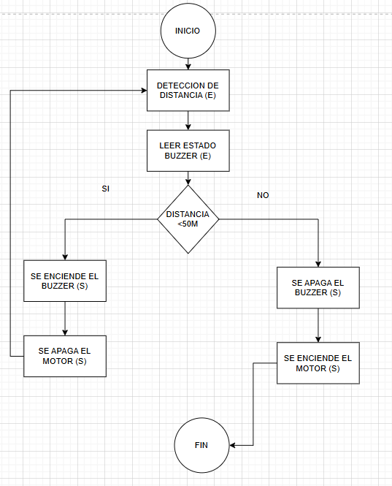
- ¿Cuál es el principio de funcionamiento del componente?
Cuando el sensor IR detecta un obstáculo, el buzzer se enciende para hacer referencia a que el auto tiene un obstáculo a la vista.
- ¿Utiliza alguna librería particular para programarlo?
No utiliza ninguna libreria, se activa con HIGH y LOW.
- ¿Cómo se interpreta el dato de entrada o salida del componente en el programa?
Cuando se enciende el sensor IR el arduino envía una señal de entrada al buzzer para que este se encienda. Luego cuando el sensor IR se apaga el arduino envía una señal al buzzer para que se apague también.
- ¿Qué limitaciones o precauciones eléctricas hay que tener en cuenta?
Hay que tener en cuenta de conectar bien los pines de + y - sin confundirlos.
- ¿Cómo verificarías que el componente funciona correctamente antes de incorporarlo al proyecto final?
Lo verificaría con tinkercad hasta que ya no me marque errores y funcione el proyecto.
- Simular en Tinkercad e incluir el link de la simulación.
https://www.tinkercad.com/things/3eplgIHmFpR/editel?returnTo=%2Fdashboard
- En caso de aplicar, ¿qué valor o lectura esperás obtener en la simulación si el componente funciona correctamente?
En tinkercad cuado el buzzer logra emitir sonido se muestra un icono que lo indica.

- ¿Cómo podría fallar el componente o cómo detectarías un mal funcionamiento en el código o en el circuito?
El buzzer puede fallar si está mal conectado, por ejemplo con el positivo y negativo invertidos, o si el pin del código no coincide con el del circuito. También puede quedarse sonando todo el tiempo si se usa la lógica al revés (HIGH/LOW intercambiados).

Sensor IR

Nombre del componente: (Sensor IR)
- ¿Qué tipo de dispositivo es (sensor o actuador)? Explicá brevemente su función principal.
El sensor IR es un sensor. Su función principal es detectar la línea amarilla en el piso para que el auto pueda seguir el recorrido. Cuando el sensor pasa sobre el color amarillo, envía una señal distinta que el Arduino interpreta para mantener el auto sobre la línea.
- ¿Qué tipo de señal utiliza para comunicarse con Arduino?
Utiliza una señal digital, enviando los valores (1) y (0)
- ¿Cuál es el rango de valores que puede entregar o recibir el componente?
El sensor recibe valores de encendido y apagado, y le envía al arduino la señal de (1) y (0)
- ¿Qué pines de conexión tiene el componente? Ennumerar y describir su función.
El pin VCC se conecta a 5v y alimenta el sensor.
El pin GND se conecta a GND y cierra el circuito
El pin Out se conecta a un pin digital, y es por donde se envía la señal del arduino.
- ¿Qué pin o pines de Arduino utilizan para conectarlo? ¿Por qué elegiste esos pines?
Utilizamos tres pines: 5V y GND para la alimentación, y el pin digital 7 para recibir la señal del sensor IR. Se eligió un pin digital porque el sensor entrega una señal de tipo digital
- Dibujá y explicá brevemente el esquema de conexión del componente con Arduino (incluyendo resistencias si son necesarias).
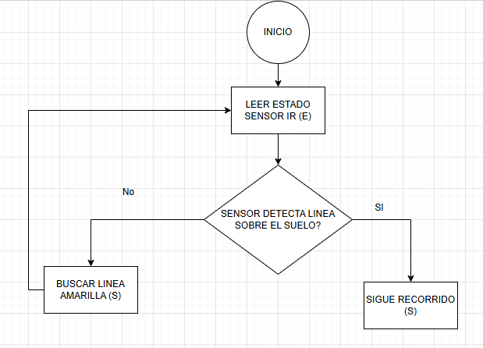
- ¿Cuál es el principio de funcionamiento del componente?
Cuando el sensor IR detecta la línea que está en el piso, envía señales al arduino para que este avance siguiendo la línea.
- ¿Utiliza alguna librería particular para programarlo?
No utiliza ninguna librería, para programarlo se utiliza (HIGH) o (LOW)
- ¿Cómo se interpreta el dato de entrada o salida del componente en el programa?
El Arduino interpreta un 1 cuando el sensor está sobre la línea y un 0 cuando no está sobre la línea.
- ¿Qué limitaciones o precauciones eléctricas hay que tener en cuenta?
No hay que confundir los pines VCC y GND.
- ¿Cómo verificarías que el componente funciona correctamente antes de incorporarlo al proyecto final?
Lo probaría en el tinkercad, si el sensor se enciende, se muestra por monitor serie un 1.
- Simular en Tinkercad e incluir el link de la simulación.
https://www.tinkercad.com/things/4xPsvsgOdey/editel?returnTo=%2Fdashboard
- En caso de aplicar, ¿qué valor o lectura esperás obtener en la simulación si el componente funciona correctamente?
El sensor IR de tinkercad solo recibe señales mediante el control remoto, si funcionara este para mi proyecto deberá entregar (1) cuando detecte un obstáculo y (0) al no detectar nada.
- ¿Cómo podría fallar el componente o cómo detectarías un mal funcionamiento en el código o en el circuito?
El sensor puede fallar si está mal conectado o si el pin digital no coincide con el del código. También puede dar falsas lecturas si hay luz intensa o si el objeto no refleja bien el infrarrojo.

Sensor Ultrasonico

Nombre del componente: (Sensor utlrasonico)
- ¿Qué tipo de dispositivo es (sensor o actuador)? Explicá brevemente su función principal.
El sensor ultrasónico es un sensor. Su función principal es medir la distancia entre el auto y un obstáculo que tenga delante. En el proyecto, sirve para detectar si hay un objeto cerca y, cuando eso ocurre, hace que el buzzer se encienda y el auto se detenga.
- ¿Qué tipo de señal utiliza para comunicarse con Arduino?
Utiliza señales digitales. Envía un pulso ultrasónico y mide el tiempo que tarda en regresar al sensor; el Arduino convierte ese tiempo en una distancia en centímetros.
- ¿Cuál es el rango de valores que puede entregar o recibir el componente?
El sensor ultrasónico puede medir distancias aproximadamente entre 2 cm y 400 cm (4 metros).
El valor que entrega al Arduino es un número que representa esa distancia en centímetros o milisegundos según cómo se programe.
- ¿Qué pines de conexión tiene el componente? Ennumerar y describir su función.
VCC se conecta a 5V del Arduino para alimentar el sensor.
GND se conecta al pin GND del Arduino para cerrar el circuito.
TRIG es la entrada de disparo. El Arduino envía desde aquí una señal para que el sensor emita un pulso ultrasónico.
ECHO es la salida del sensor. Devuelve al Arduino el tiempo que tardó el eco del sonido en volver.

- ¿Qué pin o pines de Arduino utilizan para conectarlo? ¿Por qué elegiste esos pines?
Usamos el pin 9 del Arduino para el TRIG y el pin 10 para el ECHO.
Se eligen pines digitales porque el sensor envía y recibe pulsos digitales, y esos pines permiten controlar el tiempo de los pulsos con precisión.
- Dibujá y explicá brevemente el esquema de conexión del componente con Arduino (incluyendo resistencias si son necesarias).
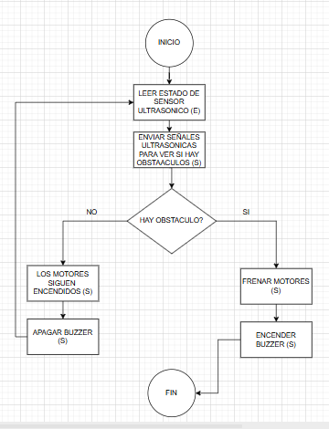
- ¿Cuál es el principio de funcionamiento del componente?
El sensor ultrasónico envía señales ultrasónicas para medir donde esta el obstaculo, cuando la señal vuelve dependiendo cuanto tiempo tardo en ir y volver, el arduino saca la distancia entre el auto y obstáculo
- ¿Utiliza alguna librería particular para programarlo?
No, para el sensor ultrasónico no se necesitan librerías.
- ¿Cómo se interpreta el dato de entrada o salida del componente en el programa?
El arduino mide el tiempo que tardó la señal en ir y volver, luego eso lo convierte en distancia.
- ¿Qué limitaciones o precauciones eléctricas hay que tener en cuenta?
Debe conectarse correctamente a 5V. Hay que evitar exponerlo a humedad, golpearlo o conectarlo al revés.
- ¿Cómo verificarías que el componente funciona correctamente antes de incorporarlo al proyecto final?
Antes de incorporarlo al proyecto final lo probaria en tinkercad y me fijaria que funcione correctamente.
- Simular en Tinkercad e incluir el link de la simulación.
- En caso de aplicar, ¿qué valor o lectura esperás obtener en la simulación si el componente funciona correctamente?
Si el sensor funciona correctamente, mostrará 1 cuando esté sobre la línea amarilla y 0 cuando esté fuera de ella.
- ¿Cómo podría fallar el componente o cómo detectarías un mal funcionamiento en el código o en el circuito?
Puede fallar si está mal conectado, si el color del piso refleja demasiado o si el sensor está demasiado alto o sucio. En el código, se puede notar un error si el valor no cambia nunca aunque el sensor pase sobre diferentes colores.

Motor

Guía de Preguntas

Nombre del componente: Motor

- ¿Qué tipo de dispositivo es (sensor o actuador)? Explicá brevemente su función principal.
El motor es un actuador que transforma la energía eléctrica en mecanica en forma circular con la capacidad de hacer girar objetos anexos a su eje.

- ¿Qué tipo de señal utiliza para comunicarse con Arduino?
Estos utilizan una señal analógica ya que necesitan regular sus potencias segun lo que detectan los sensores

- ¿Cuál es el rango de valores que puede entregar o recibir el componente?
0/255

- ¿Qué pines de conexión tiene el componente? Ennumerar y describir su función.
terminal 1 : polo negativo(sale la señal a gnd)
terminal 2: polo +(llega la señal analogica desde D9)
- ¿Qué pin o pines de Arduino utilizan para conectarlo? ¿Por qué elegiste esos pines?
9 y 10 (analogicos comodos)

- Dibujá y explicá brevemente el esquema de conexión del componente con Arduino (incluyendo resistencias si son necesarias).

El pin les manda señales analogicas la señal pasa por los actuadores que transforman energia eléctrica en mecanica circular y al salir por el - llega a gnd por medio de la proto

- ¿Cuál es el principio de funcionamiento del componente?
Transformar señales eléctricas en energía mecanica circular.
- ¿Utiliza alguna librería particular para programarlo?
NO
- ¿Cómo se interpreta el dato de entrada o salida del componente en el programa?
0=0% de capacidad
255= 100% de capacidad
- ¿Qué limitaciones o precauciones eléctricas hay que tener en cuenta?
El amperaje es limitado para no explotar todo hay que limitar las revoluciones si se quiere evitar el uso de más componentes
- ¿Cómo verificamos que el componente funciona correctamente antes de incorporarlo al proyecto final?
Le meto un valor por monitor que equivale al valor sobre 255 de rendimiento del actuador y verifico
- Simular en Tinkercad e incluir el link de la simulación.
https://www.tinkercad.com/things/jP893GOnyaO-tp-whity-arduino
ya incluye el funcionamiento real
- En caso de aplicar, ¿qué valor o lectura esperás obtener en la simulación si el componente funciona correctamente?
Si tengo la linea(se simula con el potenciometro) a la derecha/izquierda del robot, se disminuye la velocidad del motor derecho/izquierdo para girar a la derechaizquierda

La velocidad base se disminuye a medida que el US detecta obstaculos a menos distancia

- ¿Cómo podría fallar el componente o cómo detectarías un mal funcionamiento en el código o en el circuito?
Si gira muy lento o muy despacio significa que hubo o un problema de conexion o un problema de valores.

Led

Nombre del componente: (LED)
- ¿Qué tipo de dispositivo es (sensor o actuador)? Explicá brevemente su función principal.
El LED es un actuador. Su función principal es emitir luz cuando recibe corriente. En nuestro proyecto, el LED se encenderá cuando el sensor IR detecte la línea, indicando visualmente que el auto está siguiendo el recorrido.
- ¿Qué tipo de señal utiliza para comunicarse con Arduino?
Utiliza una señal digital. El Arduino envía una señal HIGH para encenderlo y una señal LOW para apagarlo.
- ¿Cuál es el rango de valores que puede entregar o recibir el componente?
El LED recibe una tensión de aproximadamente 5V (controlada por el pin digital), y emite luz.
- ¿Qué pines de conexión tiene el componente? Ennumerar y describir su función.
Tiene dos pines Ánodo (+) que se conecta al pin digital mediante un resistencia y cátodo (-) que se conecta a tierra mediante GND
- ¿Qué pin o pines de Arduino utilizan para conectarlo? ¿Por qué elegiste esos pines?
Se utiliza un pin digital para controlar el encendido y apagado del led, y el GND para cerrar el circuito.
- Dibujá y explicá brevemente el esquema de conexión del componente con Arduino (incluyendo resistencias si son necesarias).
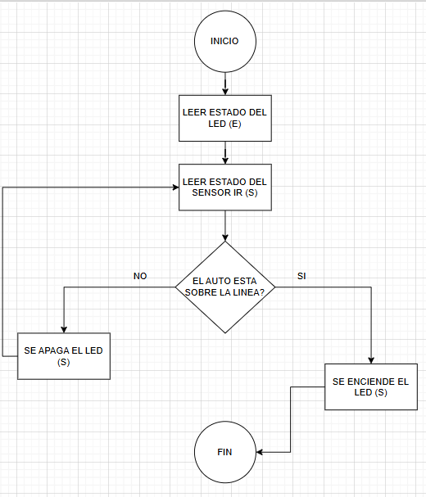
- ¿Cuál es el principio de funcionamiento del componente?
El led se enciende cuando el sensor IR detecta que el auto está sobre la línea que debe seguir.
- ¿Utiliza alguna librería particular para programarlo?
No utiliza librerías, se programa con HIGH y LOW
- ¿Cómo se interpreta el dato de entrada o salida del componente en el programa?
Si el led se enciende es porque el auto esta arriba de la línea, si se mantiene apagada es porque no está sobre la línea
- ¿Qué limitaciones o precauciones eléctricas hay que tener en cuenta?
Es importante usar una resistencia (generalmente de 220Ω o 330Ω) para limitar la corriente y evitar que el LED se queme
- ¿Cómo verificarías que el componente funciona correctamente antes de incorporarlo al proyecto final?
Lo probaría primero en tinkercad para después conectarlo de la misma manera en el proyecto final.
- Simular en Tinkercad e incluir el link de la simulación.
https://www.tinkercad.com/things/ktN2Gjd7TQe/editel?returnTo=%2Fdashboard%2Fdesigns%2Fcircuits
- En caso de aplicar, ¿qué valor o lectura esperás obtener en la simulación si el componente funciona correctamente?
Si funciona correctamente espero que el led se encienda cuando el sensor IR detecte que el auto está arriba de la línea.
- ¿Cómo podría fallar el componente o cómo detectarías un mal funcionamiento en el código o en el circuito?
Podría fallar si el LED está conectado al revés, si no se coloca la resistencia, o si el pin en el código no coincide con el del circuito. En caso de fallo, el LED no encendería o podría quemarse. También puede fallar si el sensor IR no envía correctamente la señal digital.

Boton

Nombre del componente: (Botón)
- ¿Qué tipo de dispositivo es (sensor o actuador)? Explicá brevemente su función principal.
El botón es un sensor ya que envía una señal al arduino al ser presionado, su rol en el proyecto es que cuando el auto está frenado, se presiona el botón para que arranque, y cuando está funcionando, se presiona el botón para que frene.
- ¿Qué tipo de señal utiliza para comunicarse con Arduino?
Envía una señal digital, cuando se presiona el botón este esta en HIGH, y cuando no este esta en LOW.
- ¿Cuál es el rango de valores que puede entregar o recibir el componente?
Solo entrega dos valores, HIGH al arduino cuando está presionado y LOW cuando no lo esta
- ¿Qué pines de conexión tiene el componente? Ennumerar y describir su función.
Tiene dos pines, el PIN 1 se conecta a un pin digital del Arduino para leer el estado del botón. El PIN 2 se conecta a el GND para cerrar el circuito
- ¿Qué pin o pines de Arduino utilizan para conectarlo? ¿Por qué elegiste esos pines?
Se utiliza un pin digital porque el botón solo envía dos valores, y también se conecta a GND para cerrar el circuito.
- Dibujá y explicá brevemente el esquema de conexión del componente con Arduino (incluyendo resistencias si son necesarias).
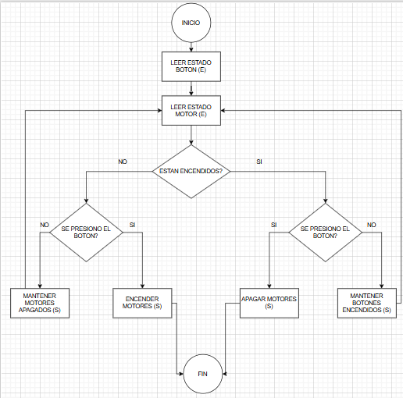
- ¿Cuál es el principio de funcionamiento del componente?
Cuando el botón se presiona y los motores están encendidos se envía una señal al arduino para apagar los motores. Cuando el botón se presiona y los motores están apagados, el arduino envía una señal al motor para que se encienda.
- ¿Utiliza alguna librería particular para programarlo?
No utiliza ninguna librería para programarlo, solo utiliza HIGH y LOW
- ¿Cómo se interpreta el dato de entrada o salida del componente en el programa?
El Arduino lee el estado del botón. Si detecta un cambio, invierte el estado del auto, si estaba apagado, lo enciende y si estaba encendido, lo apaga.
- ¿Qué limitaciones o precauciones eléctricas hay que tener en cuenta?
Hay que tener cuidado de conectar correctamente ambos pines.
- ¿Cómo verificarías que el componente funciona correctamente antes de incorporarlo al proyecto final?
Antes de incorporarlo al proyecto final, probaria el botón en tinkercad para fijarme que funcione, y luego lo materia en el proyecto final
- Simular en Tinkercad e incluir el link de la simulación.
https://www.tinkercad.com/things/4hMr2QeUQ2X/editel?returnTo=%2Fdashboard%2Fdesigns%2Fcircuits
- En caso de aplicar, ¿qué valor o lectura esperás obtener en la simulación si el componente funciona correctamente?
Espero que cuando presione el botón el valor leído cambie, y que el auto arranque si estaba detenido o se frene si estaba en movimiento.
- ¿Cómo podría fallar el componente o cómo detectarías un mal funcionamiento en el código o en el circuito?
Podría fallar si nos olvidamos de conectar el - al GND, o si hay un error en la definición del pin.

